娄底市中心医院办公家具零星采购需求
一、项目概况
1.1 本项目为娄底市中心医院财务科和麻醉科文件柜、保密柜、手术室饮水机和质控与病案科双面办公桌采购项目，采购货物包含了办公桌、文件柜、饮水机等家具。
1.2 采购项目预（概）算
总预算：26080.00元
1.3 采购清单
品名 | 图片 | 规格 | 数量 | 单位 | 限价 | 报价 | 金额 | 材质说明
文件柜 | 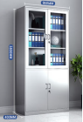 | 850*400*1800 | 1 | 个 | 600 |  |  | 1.采用大型进口数控设备经剪切，冲压，折弯，焊接，装配而成。钢板厚度0.45mm；  2.所有焊接部位均采用点焊、二氧化碳保护焊接工艺，焊点牢固、平滑、美观，无气泡和漏焊、假焊现象。  3.锁具：选用优质品牌锁具，产品精美，安全系数高。
直饮机 | 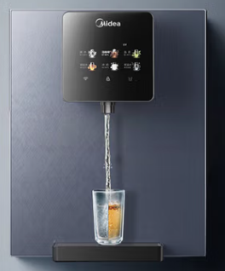 | 330*190*415 | 1 | 台 | 2000 |  |  | 管线机即热即冷式家用壁挂式直饮水机家用直饮水机管线机壁挂式餐边柜全屋净水加热直饮
文件柜 | 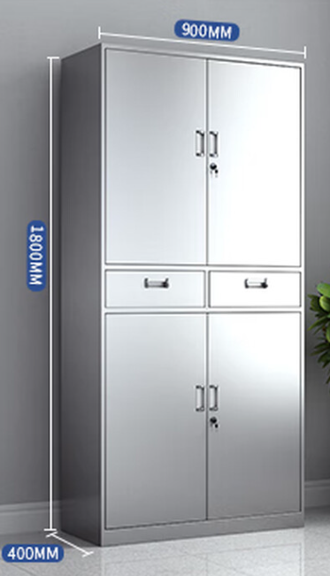 | 850*400*1800 | 1 | 个 | 600 |  |  | 1.采用大型进口数控设备经剪切，冲压，折弯，焊接，装配而成。钢板厚度0.45mm；  2.所有焊接部位均采用点焊、二氧化碳保护焊接工艺，焊点牢固、平滑、美观，无气泡和漏焊、假焊现象。  3.锁具：选用优质品牌锁具，产品精美，安全系数高。
联排办公桌 | 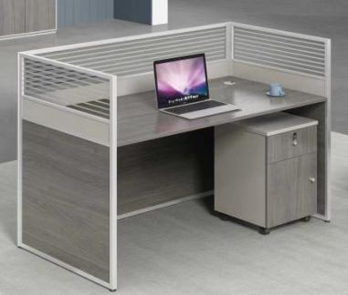 | 1300*650 | 20 | 套 | 1000 |  |  | 1、板材：采用环保E0级实木颗粒板,表面平整细腻、吸音和隔音、绝热、不翘曲、不开裂、防潮、防虫、防腐特殊处理，抗弯力强，不变形；2、2.0铝合金框架3.PUR封边
国保保密柜 | 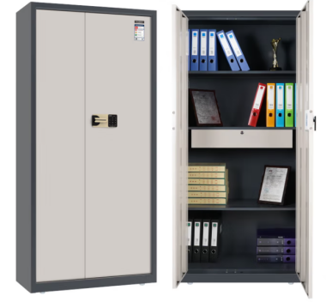 | 900*430*1850 | 1 | 台 | 2880 |  |  | 1.优质鞍钢一级冷轧钢板采用大型进口数控设备经剪切，冲压，折弯，焊接，装配而成。钢板厚度1.2mm；  2.所有焊接部位均采用点焊、二氧化碳保护焊接工艺，焊点牢固、平滑、美观，无气泡和漏焊、假焊现象。  3.涂饰：柜面采用绿色环保型环氧聚酯粉末静电喷塑，高温塑化处理，对人体及周围环境不产生危害，无毒、无 副作用，使用时无异味。产品喷涂前，各零部件均进行清洗、除油、除锈及酸洗、磷化等工序处理塑膜厚度0-71um，经高温流平、固化等工序，使喷塑涂层耐侵鉵、耐冲击性能高于国家标准，涂层附着力达到2级。表面具有防有机溶剂侵鉵、防潮、防锈、防尘、防静电等功能。  4.锁具：品牌锁具，产品精美，安全系数高
合计金额：
二、产品要求：
2.1 技术要求：
所有货物需是全新的、包装完好的家具，表面无划伤、无碰撞各项技术指标完全符合国家有关质量检测、环保标准及产品出厂标准。
供应商所售家具，必须符合国家环保要求的全新产品，所有家具必须经过环保监测，检测标准为国家标准。提供采购清单中成品检验报告单，检测报告需是通过国家认可的 CMA和CNAS认证的第三方检测机构出具的合格检测报告扫描件，并附检测报告在其官网查询的截图以证明其真实性 ，原件中标后核查，不符合要求甲方有权终止合同。
所售家具必须满足采购文件要求，包括产品规格、型号、颜色、式样、材质等，确保所售产品质量保证。
2.2 商务要求
交付时间：在完成公示后5天内完成交货并安装验收。
交付地点：采购人指定地点。
付款方式：采购人通过银行转账方式向供应商指定银行账户支付款项：采购人在全部货物验收合格之日起4个月内，向乙方支付合同约定总价款的90%；余款10%，采购人在全部货物质保期届满且不存在需被扣除情形之日起10个工作日内，免息支付给供应商。
三、资格要求
基本资格：符合《政府采购法》第二十二条规定，具有独立承担民事责任能力、良好商业信誉、健全财务制度等。
四、产品运输、安全保险及保管
4.1供应商负责产品到交货地点的全部运输，包括所产生的一切材料费、工具费、人工费、手续费、差旅费、食宿费和加班费等，由于生产、搬运、装卸及运输不当造成的各种事故责任和损失由供应商承担。供应商负责产品在交货及安装地点的保管，直至项目验收合格。
4.2 产品验收：项目完成后，供应商应将项目有关的全部资料，包括产品资料、保养说明书、技术文档及采购人要求的相关资料等，移交采购人。采购人按照采购文件、采购合同等载明的质量、服务等有关条款依法组织履约验收。
4.3 项目验收不合格，由供应商返工直至合格，有关返工、再行验收，以及给采购人造成的损失等费用由供应商承担。
4.4 产品验收及标准：按国家标准、行业规范以及采购文件的质量要求和技术指标、供应商的投标文件承诺与本合同约定标准进行验收。
五、售后服务要求：
1、所售家具质保期一年起具体时间以供应商报价材料售后时间为准，自验收合格之日起算。在质保期内，如产品出现任何质量问题，供应商无条件提供免费上门服务。要求供应商 7*24小时电话响应及技术咨询，在接到维修需求后4小时内上门服务。保证故障问题在48小时内解决完毕。
六、其他要求：
6.1 供应商处理家具的产品包装，并负责对包装品的回收。
6.2 供应商在完成家具验收并移交给采购人之前，负责看护、保管和清洁已安装完成的家具。
6.3 本项目不统一组织现场勘察，供应商在投标前，如需现场勘察一切费用自理，踏勘期间发生的意外自负。
6.4 所有家具选用材料及做法均必须符合本项目技术要求，严格按国家有关现行标准、规范、规程处理。

